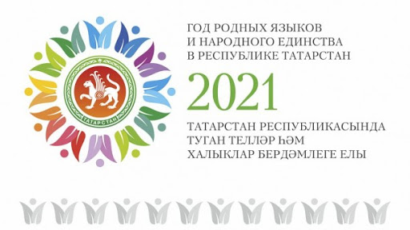
1. Информационная справка по МБОУ Красноборской средней общеобразовательной школе (наименование ОО)
по проведенным мероприятиям в рамках Года родных языков и народного единства за март 2021 года
Наименование ОО, ДОУ | Всего мероприятий  (единиц) | Количество участников (чел.) | Доля от общего количества детей (%)
МБОУ Красноборская средняя общеобразовательная школа | 8 | 98 | 100

2.
Наименование ОО, ДОУ | Наименование мероприятия  (форма и название мероприятия) | Количество участников | Информация о мероприятии (на 2х государственных языках), ссылка
МБОУ Красноборская средняя общеобразовательная школа | Межрегиональные юношеские чтения имени Хади Атласи,  Һади Атласи исемендәге регионара укулар. | 1 | Сертификат участника Гараева Алина, 8 класс, руководитель -Багаутдинова Р.Н. Катнашучы Серификаты, Гараева Алина, 8 сыйныф, җитәкчесе – Баһаветдинова Р.Н.
МБОУ Красноборская средняя общеобразовательная школа | Общешкольный конкурс “Национальная красавица” | 54 | Конкурс "Национальная красавица"14.03.2021  В рамках года родных языков и народного единства и празднования Международного женского дня в школе проведено мероприятие "Национальная красавица". По итогам жеребьевки была определена национальность, представлять которую предстояло девушкам. Итак, в конкурсе приняли участие русская, чувашская, татарская, удмуртская, марийская и башкирская красавицы. Каждая из них представила традиции и обычаи своего народа, костюм, национальное блюдо, танец. Зрители тоже не были сторонними наблюдателями. Некоторые из них приняли участие в представлении своих девушек, были даже юноши, приготовившие национальные блюда. Самым веселым был конкурс "национальная игра". Болельщики и даже жюри приняли активное участие в игре "ручеек", "золотые ворота", "третий лишний". 1 место и титул "национальная красавица" получила Габрахманова Самира, 9 класс. 2 место заняла Гараева Алина (8 класс), 3 место - Шестакова Анастасия (11 класс), в номинации "Зажигалочка" победительницей стала Зайцева Маргарита (6 класс), в номинации "Лучшая хозяюшка" победила Михайлова Лиана (5 класс), "Самой аритистичной" стала Бурдина Ирина (7 класс).
МБОУ Красноборская средняя общеобразовательная школа | Статья в электронной версии газеты “Агрызские вести” о мероприятии “Национальная красавица” |  | Автор статьи - учитель Юминова В.А.
МБОУ Красноборская средняя общеобразовательная школа | Республиканская НПК “Онегинские чтения” | 1 | Красноперова Вероника -10 класс- призер; руководитель – Юминова В.А.
МБОУ Красноборская средняя общеобразовательная школа | V Республиканская НПК «Научись любить!» | 1 | Пономарева Елизавета – 10 класс –призер; руководитель – Юминова В.А.
 | Конкурс “Без – бергә” | 3 | Муниципальный этап  Закиров Амирхан, 1 класс – 1 место
 | Конкурс “Живая классика” | 13 | Муниципальный этап. Миниханова Луиза – 8 класс-призер; руководитель – Юминова В.А.
 | Общесельский праздник “Масленица” | 36 | Выступления учащихся
 | Внеклассное мероприятие “Нәүрүз – Яңа ел” | 9 | Укучыларны “Нәүрүз” бәйрәме белән таныштыру. Укытучы – Баһаветдинова Р.Н.  Ознакомление учащихся с праздником “Навруз”. Учитель – Багаутдинова Р.Н.

3. Фотографии к мероприятиям (слайд: фото подписать).
4. Слайд об одном мероприятии ( указать название мероприятия, краткая информация (на русском или на татарском, фотографии)
5. Мероприятия запланированные в рамках Года родных языков и народного единства на апрель 2021 года

Наименование ОО, ДОУ | Наименование мероприятия | Количество участников | Информация о мероприятии
МБОУ Красноборская средняя общеобразовательная школа | Стенгазета, посвященая жизни и творчеству Г.Тукая
МБОУ Красноборская средняя общеобразовательная школа | Выставка книг Г.Тукая, изданные на разных языках
МБОУ Красноборская средняя общеобразовательная школа | Поэтический флеш-моб “Если язык исчезает –  это не просто беда,  это как будто родную мать потерять навсегда”
МБОУ Красноборская средняя общеобразовательная школа | Конкурс чтецов стихотворений Г.Тукая

Конкурс "Национальная красавица"14.03.2021
В рамках Года родных языков и народного единства и празднования Международного женского дня в школе проведено мероприятие "Национальная красавица". По итогам жеребьевки была определена национальность, представлять которую предстояло девушкам. Итак, в конкурсе приняли участие русская, чувашская, татарская, удмуртская, марийская и башкирская красавицы. Каждая из них представила традиции и обычаи своего народа, костюм, национальное блюдо, танец. Зрители тоже не были сторонними наблюдателями. Некоторые из них приняли участие в представлении своих девушек, были даже юноши, приготовившие национальные блюда. Самым веселым был конкурс "национальная игра". Болельщики и даже жюри приняли активное участие в игреах "ручеек", "золотые ворота", "третий лишний", “перетягивание каната”. 1 место и титул "национальная красавица" получила Габрахманова Самира, 9 класс. 2 место заняла Гараева Алина (8 класс), 3 место - Шестакова Анастасия (11 класс), в номинации "Зажигалочка" победительницей стала Зайцева Маргарита (6 класс), в номинации "Лучшая хозяюшка" победила Михайлова Лиана (5 класс), "Самой аритистичной" стала Бурдина Ирина (7 класс).
Татарстан Республикасында туган телләр һәм халыклар бердәмлеге елы кысаларында Халыкара хатын-кызлар көнен бәйрәм үтү максатыннан “Милләт гүзәле” дип аталган конкурс узды. Кайсы сыйныф кызларына нинди милләтне тәкъдим итү җирәбә салып билгеләнгәч, кызлар бик тырышып конкурска әзерләнә башладылар. Кызлар конкурста рус, чуаш, татар, удмурт, мари, башкорт гүзәлләре булып чыгыш ясар өчен “үз”милләтенең гадәтләре, киемнәре, биюләре, ризыклары турында мәгълүматлар туплады һәм сөйләргә әзерләнде. Тамашачылар да читтә калмады, бик рәхәтләнеп, кызлар тәкъдим иткән милли “Агымсу”, “Алтын капка”, “Өченчесе – артык”, “Аркан тарту”уеннарында катнашты. Ә милли ризыклар, билгеле, телне йотарлык иде.” 1 урынга һәм милләт гүзәле исеменә 9 нчы сыйныфтан Габдрахманова Самира лаек булды, 2 урында – Гараева Алина (8 сыйыф), 3 урында – Шестакова Анастасия (11 сыйныф). Ә номинаөияләрдә җиңүчеләр; “Чакматаштай” – Зайцева Маргарита (6 сыйныф), “Иң яхшы хуҗабикә” – Михайлова Лиана (5 сыйныф), “Бик тә артистларча” – Бурдина Лиана( 7 сыйныф). Бәйрәм истә калырлык булып, бик күңелле үтте.
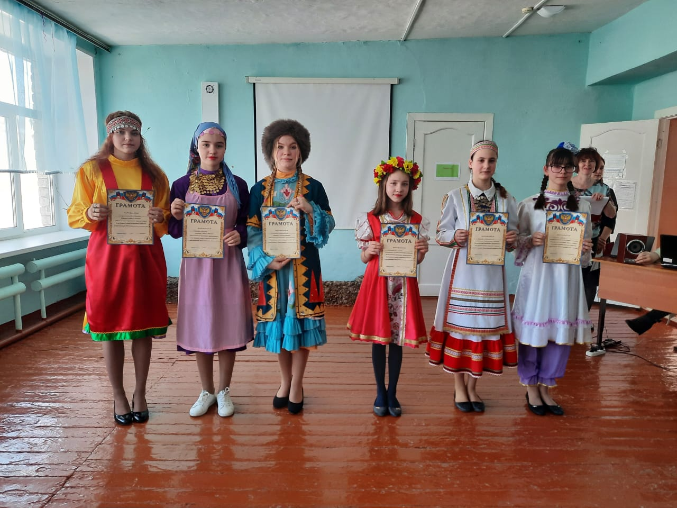
Вот они – красавицы! (“Национальная красавица”)

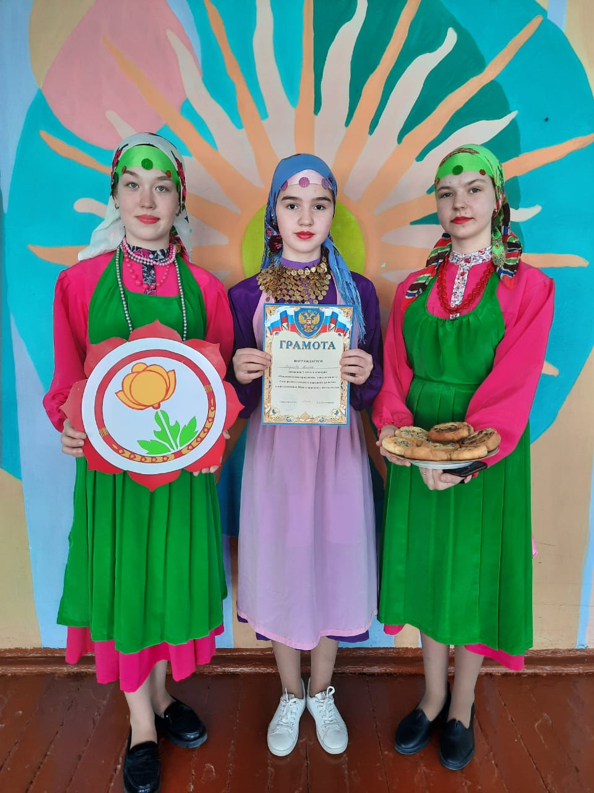
Удмуртские красавицы (“Национальная красавица”)

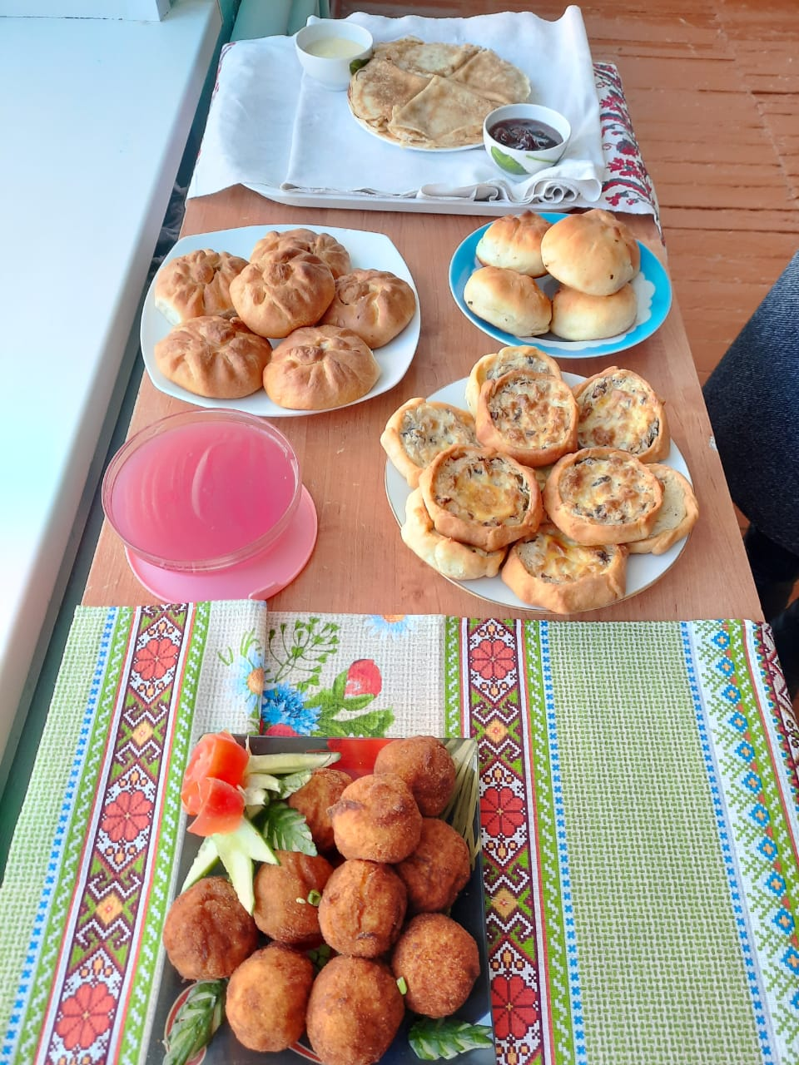
Национальные блюда (“Национальная красавица”)
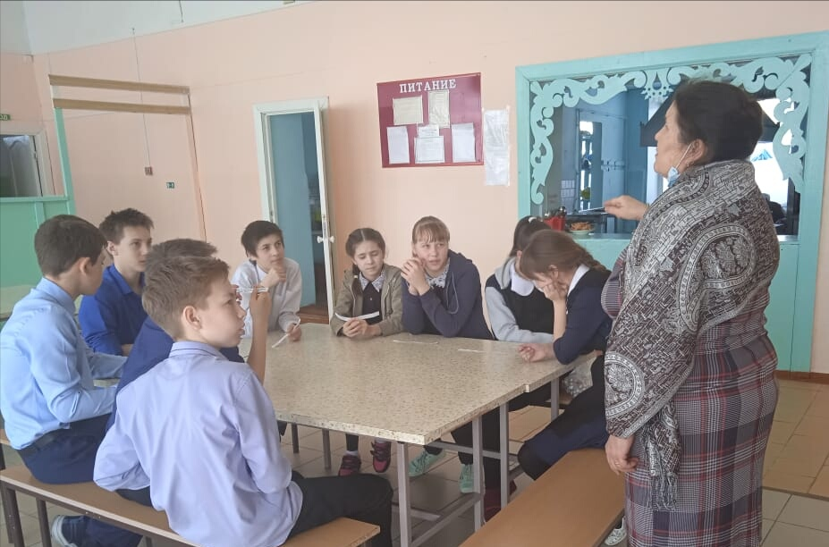

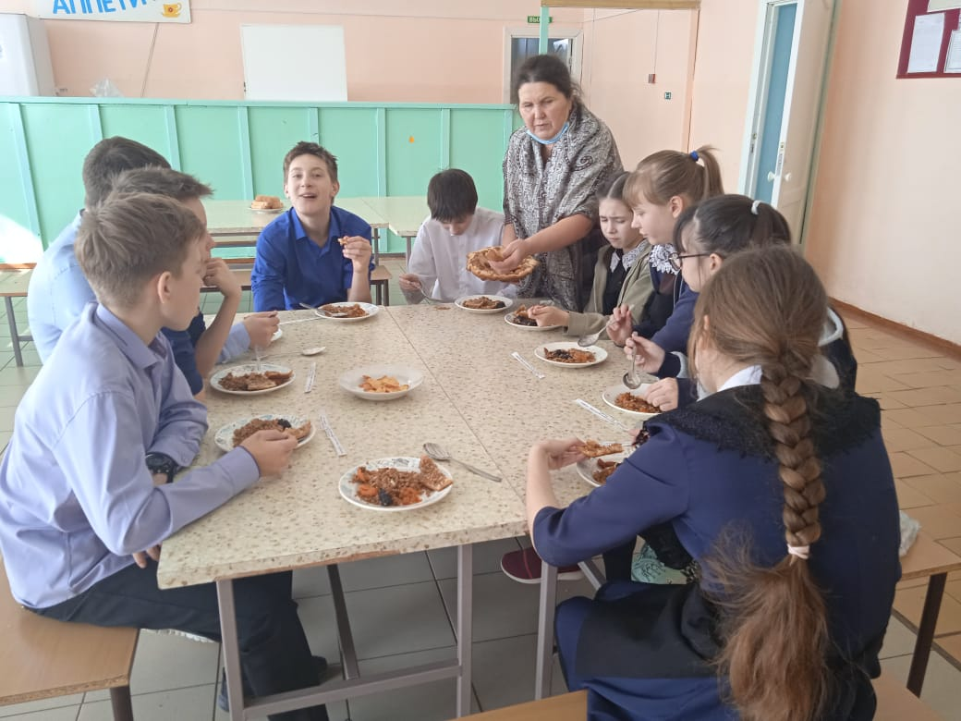
«Нәүрүз - Новый год”
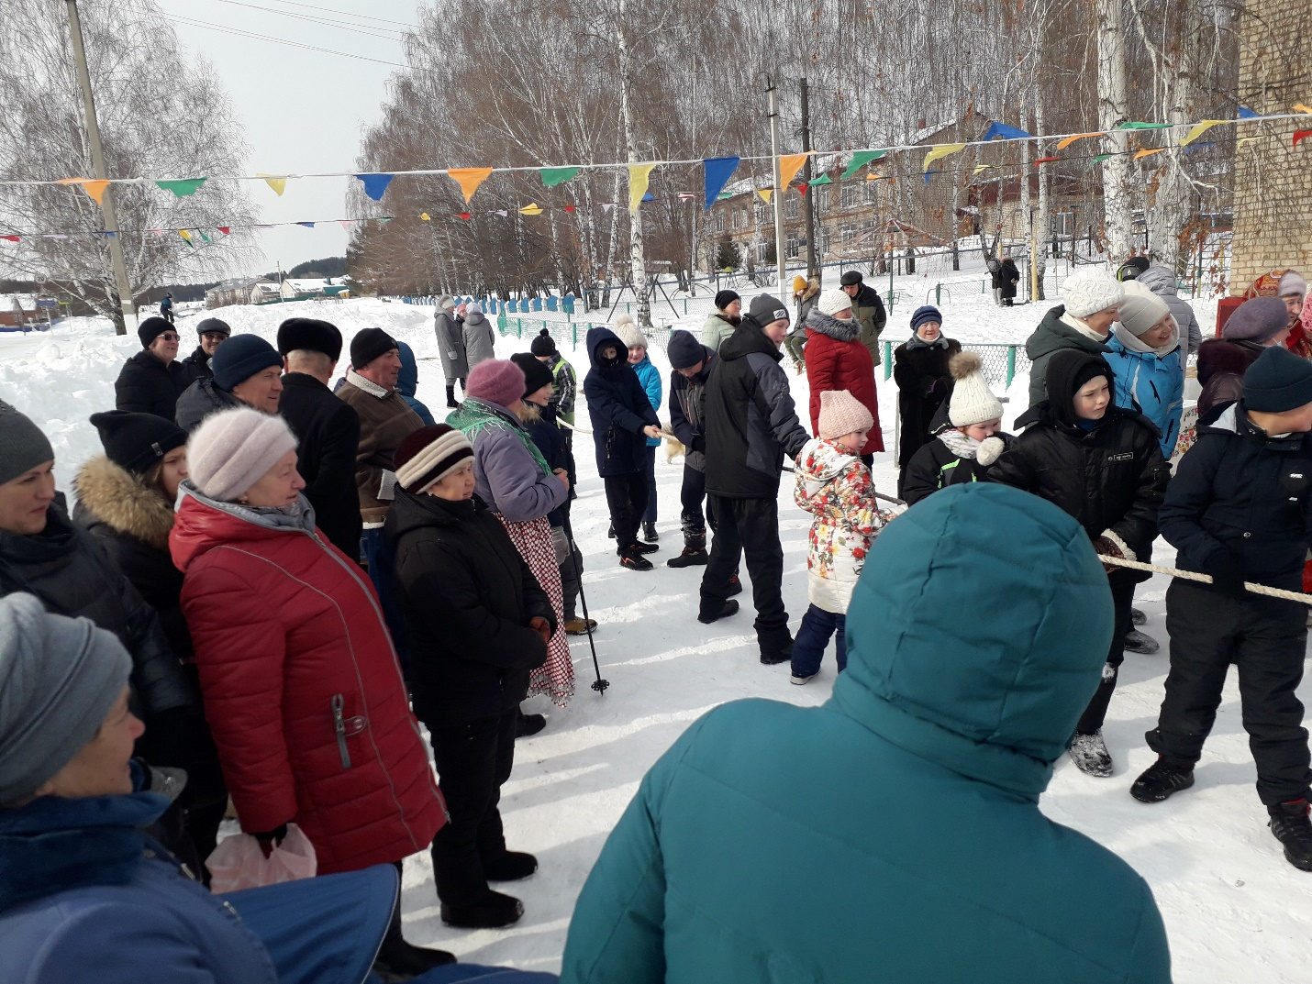

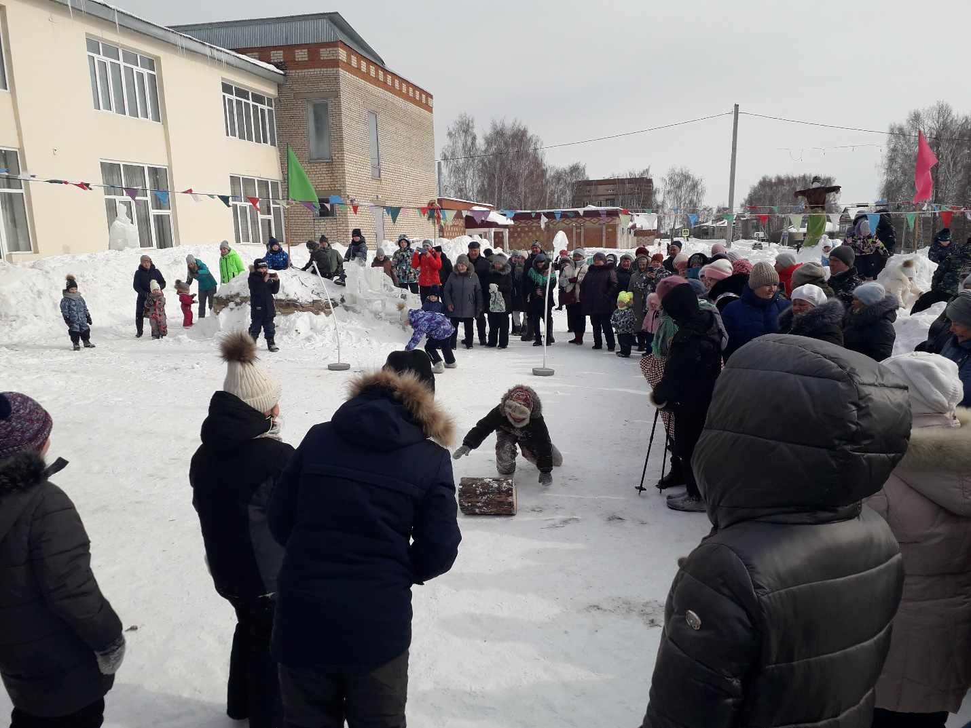

“Масленица»

